INK STITCH

Ink Stitch es una extensión del programa de dibujo vectorial InkScape. En una herramienta open source y multipataforma.

Existe una comunidad que va implementado la herramienta poco a poco, por ejemplo creando cada vez mas fuentes, corrigiendo, creando tutoriales, traduciendo o desarrollando mejoras, por ejemplo.

Descargar InkStitch: https://inkstitch.org/docs/install/
Descargar Ink Scape: https://inkscape.org/es/

NOCIONES BÁSICAS

- TIPOS DE PUNTADAS:

Se pueden consultar en https://inkstitch.org/docs/stitch-library/

- TRAZO → STROKE

🔧 Utilizando herramientas de trazo 'làpiz' o 'curvas beizel'. Son puntadas que representan líneas de diferentes estilos:

A) ZIG-ZAG (LÍNEA CONTINUA) → cualquier línea continua que tracemos InkStitch la interpreta como una línea de zig-zag. Se puede configurar la amplitud del zig -zag y la distancia.

B) PUNTO RECTO (LÍNEA DISCONTINUA) → cualquier linea discontinua la interpreta como puntada recta. Se puede customizar el largo de las puntadas.

C) PUNTO ATRÁS (LÍNEA DISCONTINUA) → cualquier linea discontinua la interpreta como puntada recta, pero marcando ' number or repetition of bean stitch' la aguja vuelve las veces indicadas sobre cada puntada, consiguiendo mayor grosor.

D) MANUAL (INDIFERENTE TIPO DE LÍNEA, PUNTADAS EN LOS NODOS) → La máquina da puntadas de nodo a nodo. Puede dar la sensación de puntadas manuales, pero no es recomendable separar demasiado los nodos.
🔧 Usando las herramientas de trazado 'Pencil' y 'Beizel curves'

- TEXTO → LETTERING

Se pueden elegir distintas tipografías que ofrece la extensión.
🔧 extensiones > InkStitch > Lettering

- RELLENO → FILL

Indicado para rellenar formas, sin limitaciones. Se pueden configurar parámetros como la dirección del relleno, el tamaño de la puntada y otras características.

🔧 Usando formas cerradas y relleno de color InkStitch interpreta que es un relleno (convertir a trayecto).

- SATÍN

Es una puntada de relleno plano indicada sólo para áreas de relleno pequeñas o de tipo columna o líneas gruesas. Para áreas mas amplias utilizar relleno tipo 'FILL'

A) COLUMNA DE SATÍN → SATIN COLUMN.
B) FESTONEADO → E-STITCH (realce en un lado del contorno)

🔧 Se consigue:

a) Convirtiendo un trazo grueso de línea a satin: extensiones > InkStitch > convert line to satin)

b) Trazando dos líneas paralelas, seleccionar todo e ir a trayecto>combinar y luego extensiones > InkStitch > params> satin column y marcar custom satin column (Tiene en cuenta los nodos)

c) Si queremos decidir la dirección de las puntadas: trazando dos líneas mas o menos en paralelo, dibujar rectas que atraviesen ambas líneas (rungs) en la dirección deseada y seleccionar todo e ir a trayecto>combinar y luego extensiones > InkStitch > params> satin column y marcar custom satin column.

2. CONFIGURAR ATAJOS DE TECLADO:
Edición > preferencias > interfaz > atajos

Cada cual puede configurar los suyos, no vienen por defecto.
Ejemplos:

- PARAMS → MAYUS + CONTRL + P
- LETTERING → MAYUS + CONTRL + L
- PREVIEW → MAYUS + CONTRL + R
- CONVERT LINE TO SATIN → MAYUS + CONTRL + S
- PDF SPORT → MAYUS + CONTRL + G
- STITCH PLAN PREVIEW → MAYUS + CONTRL + W

3. EXPORTACIÓN:

Se puede exportar en la mayoría de formatos de bordado habituales. Dependiendo de la máquina bordadora elegiremos uno u otro. En nuestro caso nuestra máquina lee archivo *.exp.

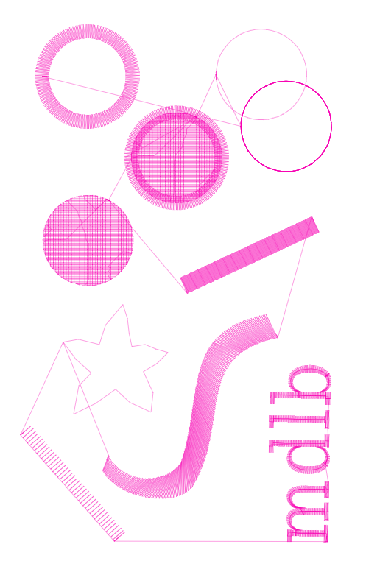

Zig-Zag Zig- zag + Relleno Punto recto

Punto atrás
( Bean stitch)

Relleno
(Fill)

Satin

Puntada manual

Texto
(Lettering)

Festoneado
(E-Stitch)

Satin utilizanzo 'rungs'
para marcar la dirección de la puntada

